комитет образования, науки и молодежной политики Волгоградской области
государственное бюджетное профессиональное образовательное учреждение
«Волгоградский профессиональный техникум кадровых ресурсов»

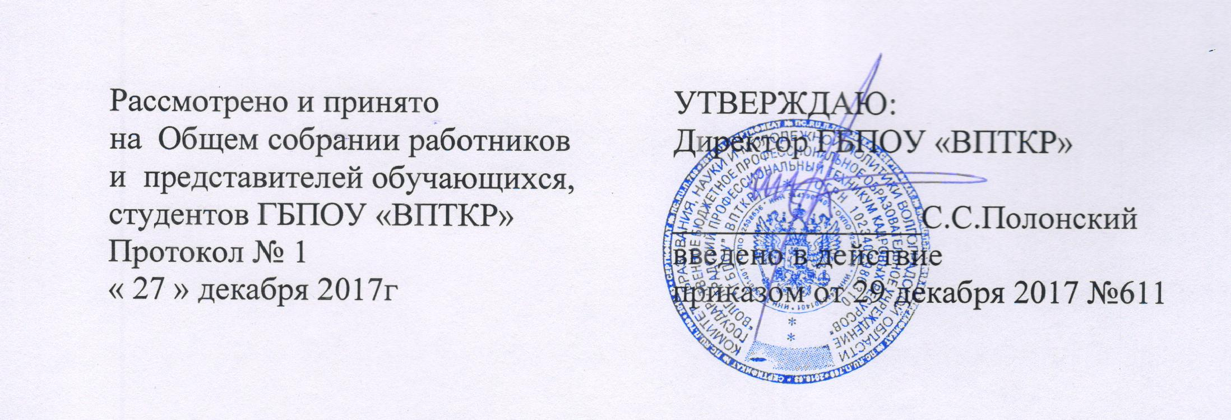

ПОЛОЖЕНИЕ
О ЯЗЫКЕ ОБРАЗОВАНИЯ В
ГБПОУ «ВПТКР»

1. Общие положения

1.1. Настоящее положение о языке образования в ГБПОУ "Волгоградский профессиональный техникум кадровых ресурсов" (далее – Положение) разработано в соответствии с:
- Конституцией Российской Федерации;
- Федеральным законом № 273 от 29. 12.2012 г. "Об образовании в Российской Федерации";
- Федеральным законом № 53 от 01.06.2005 г "О государственном языке Российской Федерации" (с изменениями и дополнениями от 02 июля 2013 года, 5 мая 2014 года;
- Приказом Министерства образования и науки РФ N 464 от 14.06.2013 г. "Порядок организации и осуществления образовательной деятельности по образовательным программам среднего профессионального образования";
- Уставом ГБПОУ "Волгоградский профессиональный техникум кадровых ресурсов".
1.2. Положение регламентирует право граждан Российской Федерации на
пользование государственным языком РФ при получении образования в СПО;

2. Предмет деятельности

2.1. В техникуме гарантируется получение образования на русском языке как
государственном языке Российской Федерации.
2.2. Образовательная деятельность в техникуме осуществляется на государственном языке Российской Федерации. Преподавание и изучение
государственного языка Российской Федерации осуществляется в соответствии с Федеральными государственными образовательными стандартами.
2.3. В соответствии с реализуемой основной профессиональной образовательной программой профессионального образования и учебным планом, обучающиеся изучают иностранный язык - английский, немецкий.
2.5. Иностранные граждане и лица без гражданства представляют в колледж
документы на русском языке или в
месте с заверенным в установленном порядке переводом их на русский язык.
2.6. Государственный язык Российской Федерации подлежит обязательному
использованию при оформлении документов об образовании, выдаваемых техникумом, а также ведении других документов, оформление которых
предусмотрено в деятельности техникума.
3. Обеспечение права обучающихся и работников техникума на пользование государственным языком Российской Федерации

3.1. Обеспечение права обучающихся и работников технкума на пользование
русским языком предусматривает:
- получение образования или преподавания, общение в урочной и внеурочной деятельности на русском языке;
- получение учебной и внеучебной информации на русском языке;
- использование учебников, учебных пособий, другой печатной продукции на
на русском языке;

